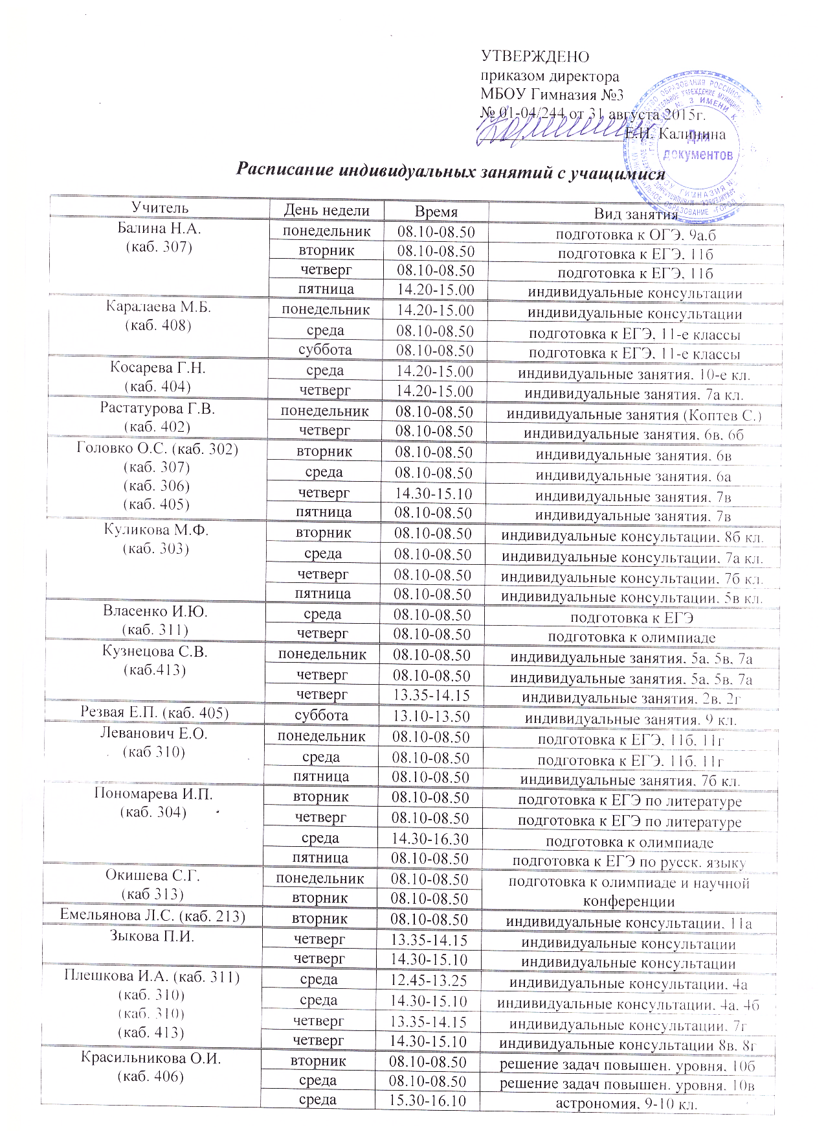

__________________Е.Н. Калинина

 | пятница | 08.10-08.50 | решение задач повышен. уровня, 10в
 | суббота | 08.10-08.50 | индивидуальные занятия
Юрьева М.С. | четверг | 15.20-16.00 | индивидуальные консультации
 | суббота | 14.00-14.40 | индивидуальные консультации
Пестова Е.А. (каб. 402)  (каб. 404) | вторник | 14.30-15.10 | индивидуальные занятия, 7б
 | четверг | 14.30-15.10 | индивидуальные занятия, 5г
 | пятница | 14.30-15.10 | индивидуальные занятия, 7г
Суетина Е.В.  (каб. 403) | понедельник | 13.35-14.15 | подготовка к ОГЭ, 9в
 | среда | 14.20-15.00 | подготовка к ОГЭ, 9в
Пуляева Г.Э.  (каб. 209) | четверг | 14.20-15.00 | подготовка к олимпиаде, 11кл.
 | четверг | 15.00-15.40 | индивидуальные занятия, технология
Баракова К.В. (каб. 305)  (каб. 403) | понедельник | 08.10-08.50 | индивидуальные занятия, 5б
 | вторник | 08.10-08.50 | индивидуальные занятия, 5а
Федотова О.В.  (каб. 106) | понедельник | 08.10-08.50 | подготовка к ОГЭ, 8 кл.
 | вторник | 08.10-08.50 | подготовка к ОГЭ, 9 кл.
Шилова Н.Н.  (каб. 412) | понедельник | 08.10-08.50 | индивидуальные занятия 7а, 7б
 | пятница | 08.10-08.50 | индивидуальные занятия 7а, 7б
Шкира Л.А.  (каб. 306) | среда | 14.30-15.10 | индивидуальные занятия
 | пятница | 08.10-08.50 | индивидуальные занятия, 8 кл.
 | суббота | 08.10-08.50 | подготовка к ЕГЭ
Мошкова Т.Л.  (каб. 302) | среда | 08.10-08.50 | индивидуальные занятия, 9 кл.
 | четверг | 08.10-08.50 | индивидуальные занятия, 9 кл.
 | пятница | 08.10-08.50 | индивидуальные занятия, 6 и 7 кл.
Высоких Л.Н. (каб. 208) | четверг | 08.10-08.50 | индивидуальные занятия
Мартемьянова Л.А.  (каб. 106) | среда | 08.10-08.50 | индивидуальные занятия, 9 кл.
 | пятница | 08.10-08.50 | индивидуальные занятия, 8 кл.
Герасимовская М.Е.(каб.209) | среда | 08.10-08.50 | индивидуальные занятия
Храмова Л.В.  (каб. 401) | вторник | 08.10-08.50 | подготовка к ЕГЭ, 11а, 11г
 | среда | 14.30-15.10 | индивидуальные консультации, 5б
 | суббота | 14.00-15.40 | индивидуальные консультации, 8б
Ляшева Н.Р. (каб. 312) | среда | 14.30-15.10 | индивидуальные консультации
Кузнецова В.В.  (каб. 407) | четверг | 08.10-08.50 | подготовка к ЕГЭ
 | пятница | 08.10-08.50 | подготовка к ОГЭ
Трифонова Л.В.  (каб. 308) | вторник | 14.30-15.10 | индивидуальные консультации, 9 кл.
 | четверг | 14.30-15.10 | индивидуальные консультации, 10-11кл.
 | пятница | 14.30-15.10 | индивидуальные консультации, 8 кл.
Романенко Д.А.  (каб. 409) | понедельник | 08.10-08.50 | индивидуальные занятия, 7 кл.
 | четверг | 14.30-15.10 | индивидуальные занятия, 7 кл.
 | пятница | 14.30-15.10 | индивидуальные занятия, 7 кл.
Копица М.Н. (каб. 306) | пятница | 14.30-15.10 | индивидуальные занятия
Редькина Е.Н. (каб. 405) | пятница | 14.30-15.10 | подготовка к ЕГЭ, ОГЭ
Заборская Н.С. (каб. 106) | четверг | 08.10-08.50 | подготовка к ОГЭ
Бережная С.А.  (каб. 305) | вторник | 08.10-08.50 | индивидуальные занятия, 10в
 | четверг | 14.30-15.10 | подготовка к конференции, 7г, 6б, 8в
 | пятница | 14.30-15.10 | индивидуальные занятия, 10б
Пономарев А.Н.  (каб. 404) | понедельник | 08.10-08.50 | подготовка к заочному этапу ВОШ
 | среда | 14.30-15.10 | подготовка к заочному этапу ВОШ
 | четверг | 14.30-15.10 | подготовка к заочному этапу ВОШ
 | пятница | 14.30-15.10 | подготовка к заочному этапу ВОШ
Самусенко С.Б. (каб. 301) | пятница | 08.10-08.50 | индивидуальные занятия, 5а, 5в

